### 背景虚化：

当界面有变化时，会调用popupviewController里的 OnPopupViewsChanged函数，然后在LateUpdateScript类里的update函数执行界面移动-拍照-模糊操作。

引导中任务对话背景虚化不是配表完成的，是手动将needBlur字段置成true完成的，在GuideView里的DelayAddNewPlot函数可查询。

### 骨骼动画：

UI的骨骼动画创建：ObjectAnimation.create

Ccnode节点的骨骼动画创建：IFSkeletonAnimation .create，ccnode骨骼动画有对象池

最终创建动画是根据骨架数据名称（armatureName）创建，在DragonBonesManager类CreateAnimationObject函数50行可查询。创建动画之前需先将骨骼数据和图片数据加载进去。

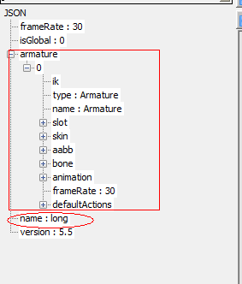long_ske.json格式，红框是一个骨架，红圈是文件名称。

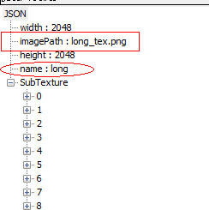long_tex.json格式，红框是动画图片文件名称，之前遇到过该值与图片名不一样导致的报错。圈是文件名称。

### UI ResGLoader动态加载图片

可加载图片放到icon_开头的UI包里，经 工具 生成图片-图集json文件（UIAtlasInfo.json）

加载图片时先查找UI图集，再找内存图集，都找不到，默认加载Icon包，在ResGLoader类71行可查询。

### 表情

表情数据配置在Config/Other/EmojiConfig .json表里

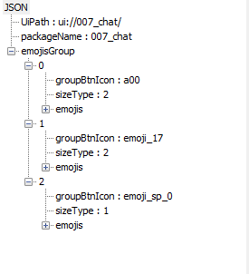

数据有UI路径，UI包的路径。

emojisGroup表情分组，目前表情一共三组。

groupBtnIcon：当前组按钮icon

sizeType：表情显示大小，1表示原始大小，2表示固定大小。

Emojis：每组内的表情列表。

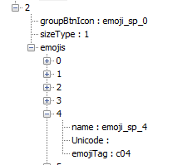

Name：fariyGUI工程里的图片名

Unicode：暂没用到

emojiTag：显示在界面文字里的名字

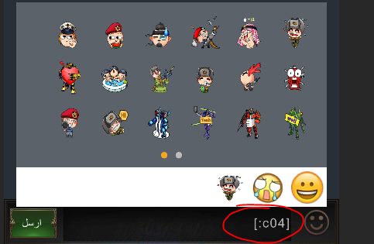

### 新闻界面的新闻类型

新闻界面由于转代码时测试不完善，有几种新闻类型没有发现，暂时屏蔽了

### 引导

引导使用的原xml表格是roe_guide0.xml，任务对话使用的原xml表格是roe_plot0.xml。

好像已经改成json文件了，game文件夹下的roe_guide0.json。

新手进去第一个三个箭头的是界面动画，不是引导，从第二个剧情才开始是引导，第一个引导id 20002100。

主要引导流程是通过GuideController里的setGuide函数到doGuide函数再到next函数。

setGuide：设置引导id

doGuide：执行当前id的引导

next：下一步引导

大部分引导都是添加到guideview这个界面上的，有个别软引导手指比如FreeBuildSoftGuideHand添加到引导节点下的，在GuideController下的1069行可查询。

roe_guide0.xml 引导条目相关字段介绍：

1. id：当前引导id
2. next：下一步引导id
3. hideLayer：该字段原意应该是设置是否透明，现已屏蔽，无用处
4. enforce：当为1的时候，表示在guideview界面添加引导遮罩，分为有节点引导和无节点引导。可在GuideController里doGuide函数1025行查询。
5. hideKuang：无用处。
6. lag：表示延迟执行下一步。可在GuideController里doGuide函数930行查询。
7. cartoon：表示引导中的操作。在GuideController里doGuide函数1104行ifelse语句查询。
8. showFinger：当为1时表示添加引导手指。在GuideController里addGuideView函数2814行查询。
9. fingerPosY：无用处。
10. area：用来找到引导操作节点的，比如UI_target，表示在主界面找到任务按钮。在GuideController里的getNode函数可查询。
11. plot：表示当前引导是对话引导，值是对话id，需要plot的值去roe_plot0.xml表查找相应对话的信息。Roe_plot0.xml中的content表示对话内容，content字段内容表示zh_CN,txt中为文字表id。
12. closeAllPop：清除所有界面。
13. mark：将当前引导记录到本地。在GuideController里setGuide函数650行。
14. soft：表示是软引导
15. "fingerRotation"：表示手指旋转角度。（用来改变手指引导角度）
16. "fingerFlip"：表示手指是否需要翻转。（右手改成左手）
17. fingerEffectBranch：fingerFlip和fingerRotation生效的分支版本，当为0时，表示fingerRotation和fingerFlip在从左到右和从右到左两个排版都有效，当为1时，表示只在从左往右排版有效，比如中文、英文。当为2时，表示只在从右往左排版有效，比如阿拉伯语言。可在GuideController里的2888行和1077行查询。
18. para1：通常表示操作中的坐标，比如GuideController里的1180行。

### UI界面

大部分界面都是常规写法，主界面主要节点在字段后面都有备注，具体查找可以根据组件名字查找。其中分开有右上方钻石按钮UIComponentGold类，中间的势力值是UIComponentPower类。右上方的礼包活动按钮是UIComponentView类。

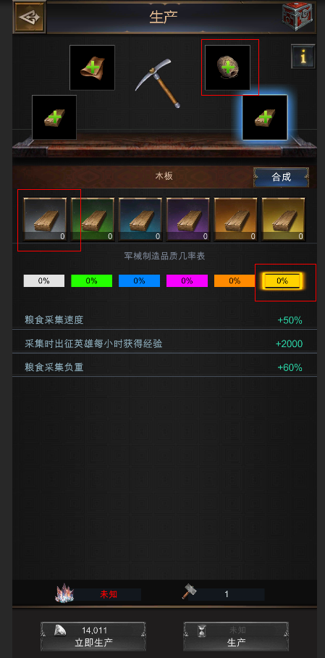该界面红框的三个组件，用的是一个代码类（EquipmentManufactureCell）